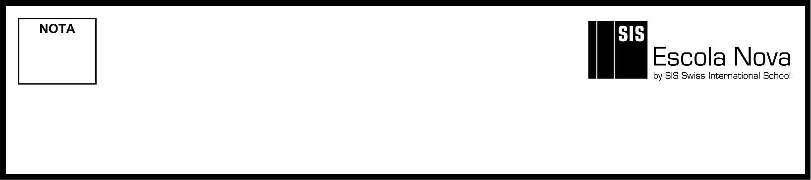

1ª série do Ensino Médio
Exame Multidisciplinar

Nome:___________________________________________________________ Nº:________ Turma:________

Prof.: Emanuel Jaconiano | MATEMÁTICA II – 1º Trimestre | Data: ____/____/____

1. Um barco atravessa de uma margem para outra de um rio num trecho onde a largura é de 100 metros. Sabendo que esse barco seguiu uma direção que forma um ângulo de 30° com uma das margens, qual foi a distância percorrida pelo barco?
a) 100 m
b) 200 m
c) 300 m
d) 400 m
e) 500 m

2. A Torre Eiffel foi construída para o evento “Exibição Universal” (Exposition Universelle) que ocorreu em 1889 em Paris. O evento foi realizado no centenário da Revolução Francesa (1789).
Em estilo Art Nouveau, ela foi feita em ferro e inaugurada em 31 de março de 1889.

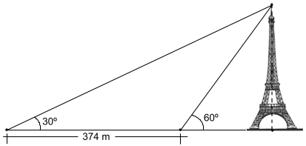
Com as informações obtidas a partir da ilustração, e usando $\sqrt{3}=1,7,$ qual é a altura da Torre Eiffel, em Paris?
a) 266,4 m
b) 291,3 m
c) 317,9 m
d) 350,5 m
e) 374,2 m
3. Para medir a altura aproximada (h) de um prédio (PQ) em relação a um plano de referência, um professor fez, com seus alunos, as medições com o teodolito, ilustradas na figura abaixo.

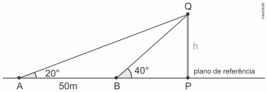

Dados:

A altura $h$ dessa torre, em metros, é, aproximadamente,
a) 21,60
b) 32,15
c) 47,00
d) 28,45
e) 38,30

4. Observe, ainda na imagem da Baía de Guanabara, os pontos A, em Magé; B, na Ilha de Paquetá; C, na Ilha do Governador:
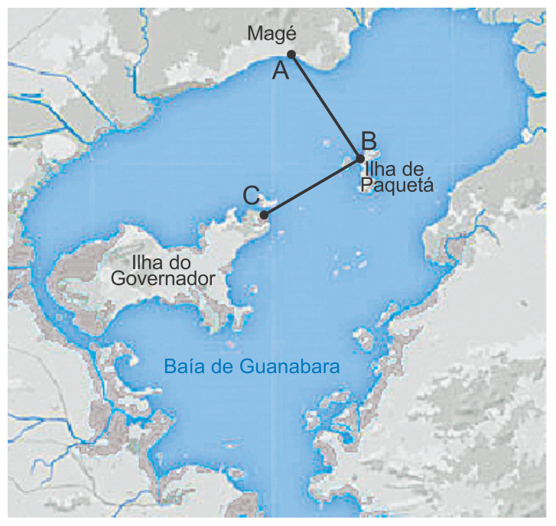
Admita que uma embarcação navegue, sempre em linha reta, do ponto A até o ponto B, percorrendo 6 km; em seguida, de B até C, por mais 5,3 km; por fim, retorne de C até A. Admita, ainda, que o triângulo ABC é retângulo em B. A distância entre os pontos C e A, em quilômetros, é aproximadamente igual a:
a) 7.
b) 8.
c) 9.
d) 10.
e) 11
5. Uma lâmpada com haste articulada é fixada no canto entre duas paredes e o chão, conforme a figura.
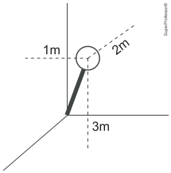
Sabendo que a lâmpada está 3 m acima do chão, 2 m afastada da parede do fundo e 1 m afastada da parede lateral, o comprimento da haste é:
a) $\sqrt{5}m$
b) $\sqrt{13}m$
c) $\sqrt{14}m$
d) 6 m
e) 10 m

6. Se a altura de um triângulo equilátero é 3 cm, então seu perímetro é:
a) $2\sqrt{3}cm$
b) $6\sqrt{3}cm$
c) 6cm
d) 3cm
e) $6\sqrt{2}cm$

7. Qual o comprimento da diagonal de um retângulo que possui a base igual a $2\sqrt{3}cm$ e altura igual a 4 cm?
a) 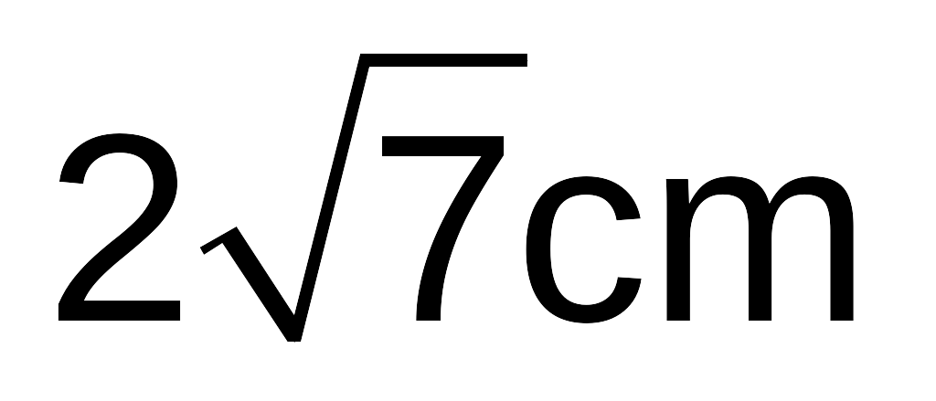
b) 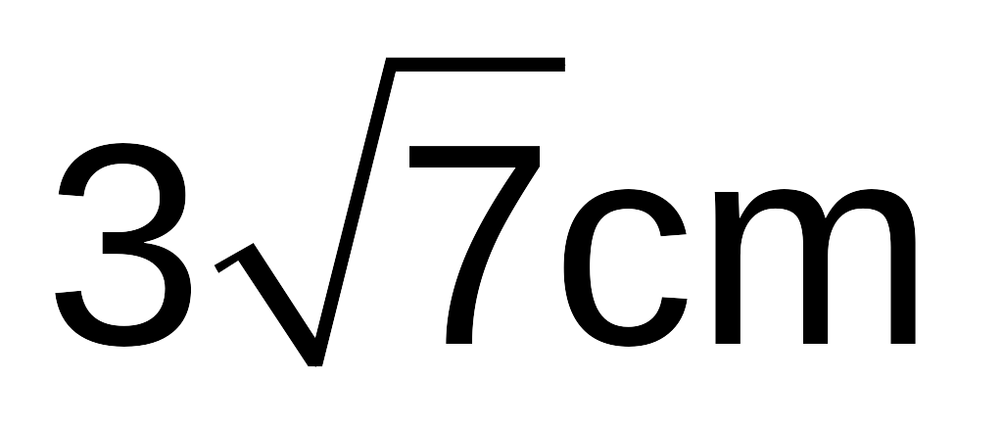
c) 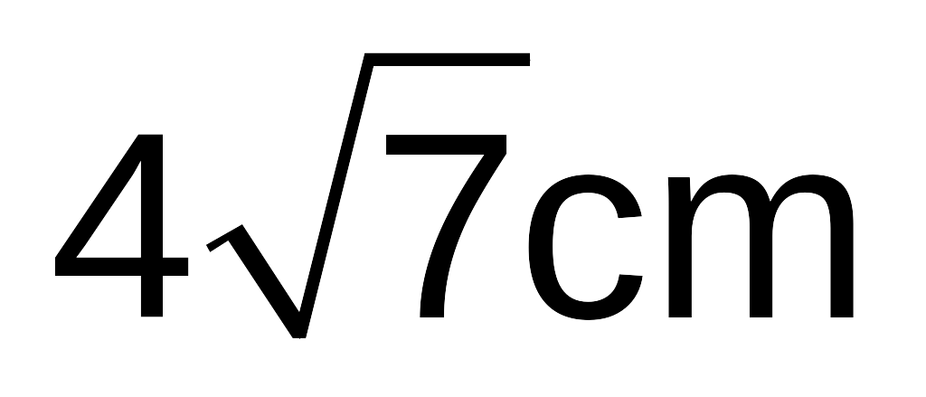
d) 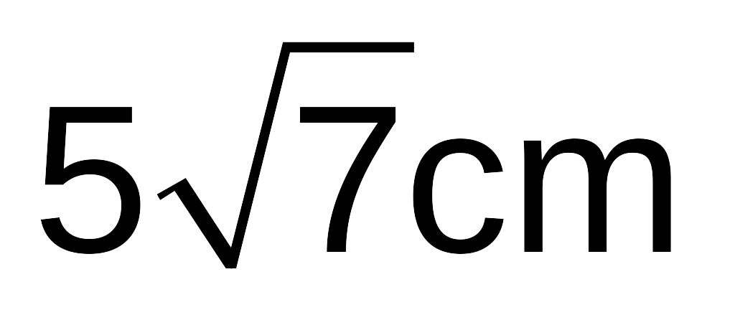
e) 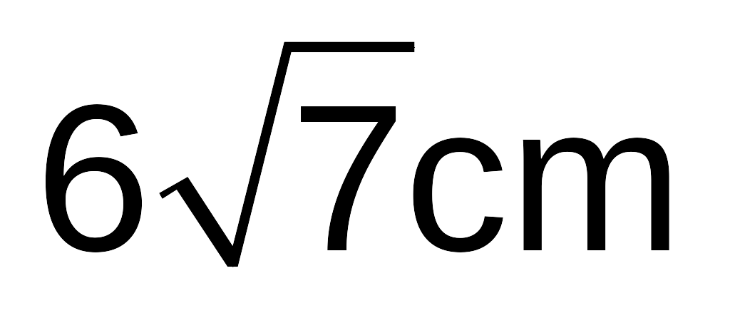
8. Para estimar a altura de um prédio, Guilherme resolveu utilizar sua sombra como referência. Sabendo que ele possui 1,80m de altura e que, ao se colocar ao lado do prédio, sua sombra e a sombra do prédio medem, respectivamente, 3,15m e 28m, Guilherme concluiu que a altura do prédio é igual a:
a) 28m
b) 49m
c) 14m
d) 56m
e) 16m

9. Um estudante posicionou uma haste entre uma parede e uma vela. A haste, com 20 cm de comprimento, foi colocada paralela à parede, na qual projetava uma sombra de comprimento H. O estudante mediu a distância entre a chama da vela e a parede, encontrando 140 cm, e elaborou um esquema para ilustrar a situação, como na figura, em que X representa a distância entre a haste e a chama da vela.
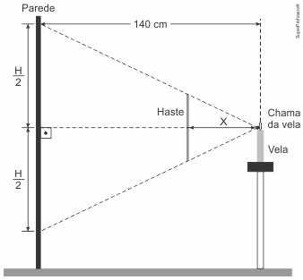
Qual é a relação entre H e X nesse experimento?
a) $\frac{H}{X}=\frac{1}{7}$
b) $\frac{H}{X}=7$
c) $H⋅X=700$
d) $H⋅X=1.400$
e) $H⋅X=2.800$

10. Considere o retângulo ABCD e o triângulo retângulo BEF, com a hipotenusa $\overline{BF}$ intersectando o lado $\overline{DC}$ do retângulo, no ponto Q, e os pontos B, C e E alinhados, conforme a figura.

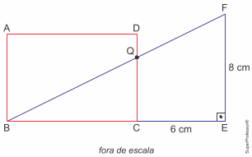

Sabendo que EF = 8 cm, BE = 15 cm, CE = 6 cm e DQ = 1,2 cm, a área do retângulo ABCD é igual a
a) 72,0 cm ² .
b) 54,0 cm ² .
c) 63,0 cm ² .
d) 67,5 cm ² .
e) 58,5 cm ² .

11. Considere o caminho em destaque abaixo, que parte do ponto A e chega no ponto B. Este caminho é formado por arcos de circunferências concêntricas, unidos por segmentos de retas.
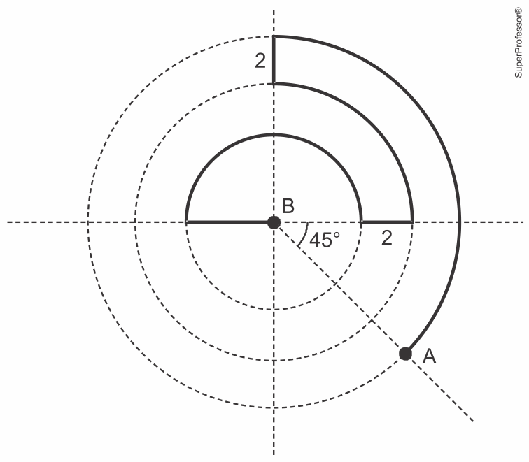
Sabendo que as circunferências têm raios 4, 6 e 8, qual é o comprimento do caminho em destaque?
a) $11π+8.$
b) $15π+5.$
c) $11π+4.$
d) $13π+8.$
e) $13π+4.$

12. Caminhando 100 metros pelo contorno de uma praça circular, uma pessoa descreve um arco de 144°. Desse modo, é correto afirmar que a medida, em metros, do raio da circunferência da praça é
a) $125π$
b) $\frac{175}{π}$
c) $\frac{125}{π}$
d) $\frac{250}{π}$
e) $250π$

Gabarito

Resposta da questao 1:
[B]

A distância x percorrida pelo barco foi de:

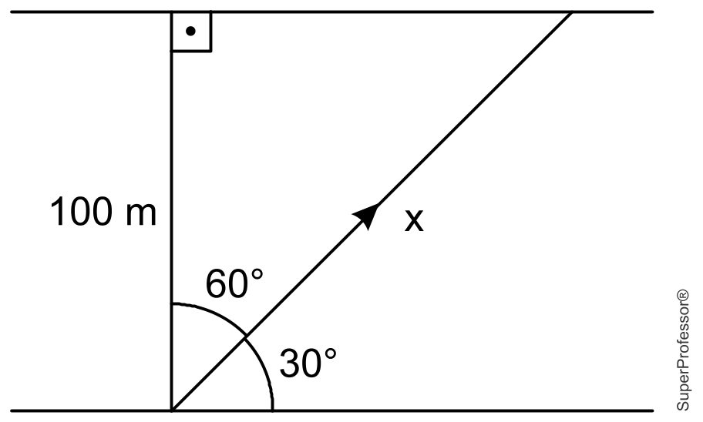

$$\begin{matrix}cos{60}^{∘}=\frac{100}{x} \\ \frac{1}{2}=\frac{100}{x} \\ ∴x=200m\end{matrix}$$

Resposta da questao 2:
[C]

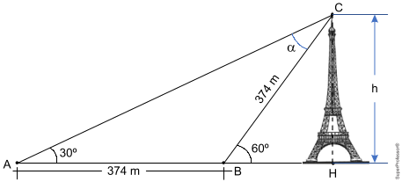

No triângulo ABC, temos:
$$\left.α+{30}^{∘}={60}^{∘}⇒α={30}^{∘}⇒BC=374m\right.$$

No triângulo HBC, temos:
$$\begin{matrix}sen{60}^{∘}=\frac{h}{374} \\ \left.\frac{\sqrt{3}}{2}=\frac{h}{374}⇒h=374⋅\frac{\sqrt{3}}{2}⇒h≃317,9m\right.\end{matrix}$$

Resposta da questao 3:
[B]

Como o ângulo de ${40}^{∘}$ é ângulo externo do triângulo externo $ABQ,$ temos que o ângulo Q Q Q vale ${40}^{∘}-{20}^{∘}={20}^{∘}$. Sendo assim, o triângulo $ABQ$ é isosceles, e o lado $\overline{BQ}$ vale $50m$. Logo, pela figura abaixo, temos:

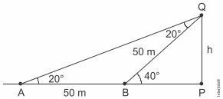

$$\begin{matrix}\left.sen{40}^{∘}=\frac{h}{50}⇒0,643=\frac{h}{50}\right. \\ ∴h=32,15m\end{matrix}$$

Resposta da questao 4:
[B]

Como o triângulo ABC é retângulo em B, podemos aplicar o teorema de Pitágoras:
$$\begin{matrix}{\overset{―}{AC}}^{2}={\overset{―}{AB}}^{2}+{\overset{―}{BC}}^{2} \\ {\overset{―}{AC}}^{2}=6^{2}+5,3^{2} \\ \overset{―}{AC}=\sqrt{64,09} \\ ∴\overset{―}{AC}≅8km\end{matrix}$$

Resposta da questao 5:
[C]

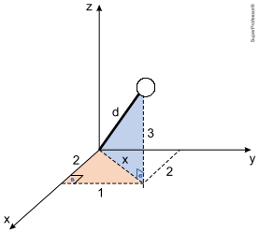

$$\left.\left\{\begin{matrix}x^{2}=2^{2}+1^{2} \\ d^{2}=x^{2}+3^{2}\end{matrix}\right.⇒d^{2}=2^{2}+1^{2}+3^{2}⇒d=\sqrt{14}m\right.$$

Resposta da questao 6:
[B]

Vamos considerar um triângulo equilátero de lado medindo a cm e altura medindo 3cm:

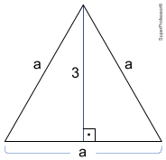

Utilizando a fórmula da altura do triângulo equilátero, temos:
$$\left.\frac{a⋅\sqrt{3}}{2}=3⇒a=\frac{6}{\sqrt{3}}⇒a=2⋅\sqrt{3}\right.$$

Portanto, o perímetro do triângulo será dado por:
$$\begin{matrix}P=3⋅a \\ P=3⋅2⋅\sqrt{3} \\ P=6⋅\sqrt{3}cm\end{matrix}$$

Resposta da questao 7:
[A]

A diagonal do retângulo equivale a:
$$\begin{matrix}d^{2}={\left(2\sqrt{3}\right)}^{2}+4^{2} \\ d^{2}=12+16 \\ d=\sqrt{28} \\ ∴d=2\sqrt{7}cm\end{matrix}$$

Resposta da questao 8:
[E]
Fazendo uma semelhança de triângulos entre a altura de Guilherme e sua sombra com a altura do prédio e sua sombra, temos $\left.\frac{H}{28}=\frac{1,8}{3,15}→H=16m.\right.$

Resposta da questao 9:
[E]
Por semelhança de triângulos, obtemos:
$$\begin{matrix}\frac{20}{H}=\frac{X}{140} \\ H⋅X=2800\end{matrix}$$

Resposta da questao 10:
[B]

$$\begin{matrix}\left.ΔBCQ\right.∼ΔBEF \\ \left.\frac{QC}{8}=\frac{9}{9+6}⇒15⋅QC=72⇒QC=4,8\right. \\ ∴CD=1,2+4,8=6\end{matrix}$$

A área do retângulo ABCD é:
$$A=9⋅6=54{cm}^{2}$$

Resposta da questao 11:
[D]

O comprimento do caminho em destaque será dado por:
$$\begin{matrix}C=\frac{2⋅π⋅8⋅{135}^{∘}}{{360}^{∘}}+2+\frac{2⋅π⋅6⋅{90}^{∘}}{{360}^{∘}}+2+\frac{2⋅π⋅4⋅{180}^{∘}}{{360}^{∘}}+4 \\ C=6⋅π+2+3⋅π+2+4⋅π+4 \\ C=13⋅π+8\end{matrix}$$

Resposta da questao 12:
[C]

Admitindo R a medida do raio, temos:
$$\left.{144}^{∘}=\frac{4π}{5}rad=\frac{100}{R}⇒R=\frac{125}{π}.\right.$$

